CSS层叠样式表

- CSS简介
CSS是层叠样式表（Cascading Style Sheets）的简称，又成为CSS样式表或级联样式表。
CSS和HTML同为标记语言。
CSS设置HTML页面中的文本内容、图片外形以及版面的布局和外观显示样式。
CSS价值：由HTML专注去做结构呈现，样式交给CSS。结构与样式相分离。

- CSS语法规范
CSS规则由两个主要部分构成：选择器以及一条或多条声明
语法格式：
选择器{样式}
·选择器是用于指定CSS样式的HTML标签，花括号内是该对象设置的具体样式。
·属性与属性值是以键值对形式出现。

- 案例1：用CSS样式居中红色20px的“欢迎来到夜雀食堂”

<!DOCTYPE html>
<html lang="en">

<head>
<meta charset="UTF-8">
<meta name="viewport" content="width=device-width, initial-scale=1.0">
<title>初识CSS</title>
<!--CSS一般写在head中的style标签里-->
<style>
/* 选择器{样式}*/
p {
color: rgb(129, 56, 56);
font-size: 20px;
text-align: center;
}
</style>

</head>

<body>
<p>欢迎来到夜雀食堂</p>
</body>

</html>

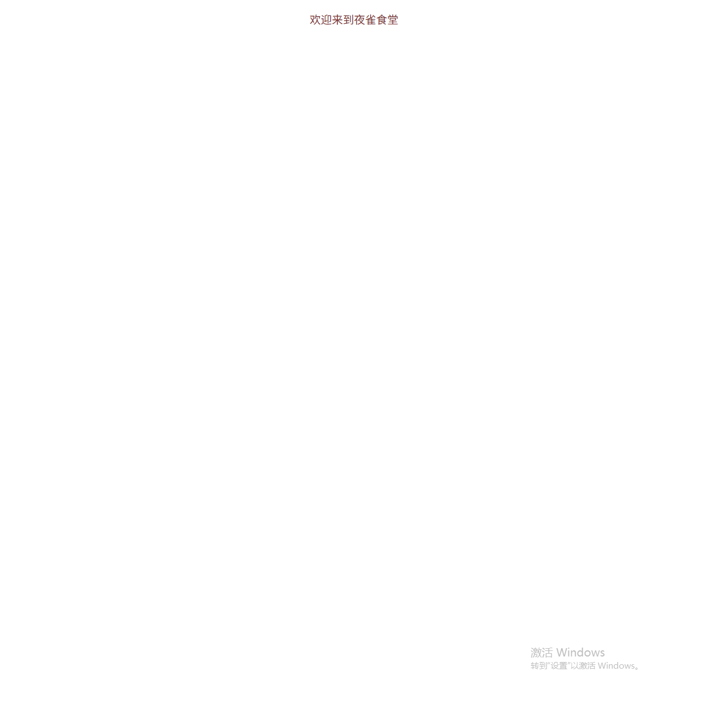
- CSS选择器

选择器：根据不同需求把不同标签选出来。

选择器分为基础选择器和复合选择器
基础选择器包括：标签选择器、类选择器、id选择器和通配符选择器。

- 标签选择器：用标签名做选择器，可以把某一类标签全部选择出来。可以快速为页面中同类型的标签统一设置样式。但不能设计差异化样式，只能选择全部的当前标签。

案例：老板娘记录客人的时候分普通客人、稀客、特殊客人和伙伴。
妖怪兽道中可能会出现如下客人：
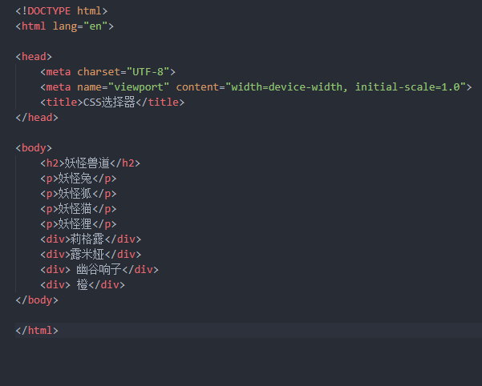
将div稀客标签用红色50PX标注。
普通客人p，用蓝色20px标注。

<!DOCTYPE html>
<html lang="en">

<head>
<meta charset="UTF-8">
<meta name="viewport" content="width=device-width, initial-scale=1.0">
<title>CSS选择器</title>
<style>
div {
color: red;
font-size: 50px;

}

p {
color: lightblue;
font-size: 20px;

}
</style>
</head>

<body>
<h2>妖怪兽道</h2>
<p>妖怪兔</p>
<p>妖怪狐</p>
<p>妖怪猫</p>
<p>妖怪狸</p>
<div>莉格露</div>
<div>露米娅</div>
<div> 幽谷响子</div>
<div> 橙</div>
</body>

</html>


- 类选择器：差异化选择不同的标签，单独选一个或者某几个标签时使用类选择器。
类选择器使用.（英文点号）进行标识，后跟类名，类名是自定义的。
语法：
定义：

.类名 {
键值对;
}

调用方：

用class属性调用class类，即类选择器里的样式。
<div class=”类名”>内容</div>

案例：在刚刚的案例中，幽谷响子不是客人，她在老板娘的笔记里是伙伴，将伙伴类别的颜色变为粉色50px。但是仍然在div标签中。并添加其他伙伴：本居小玲和十六夜咲夜

<!DOCTYPE html>
<html lang="en">

<head>
<meta charset="UTF-8">
<meta name="viewport" content="width=device-width, initial-scale=1.0">
<title>CSS选择器</title>
<style>
div {
color: red;
font-size: 50px;

}

p {
color: lightblue;
font-size: 20px;

}

.伙伴 {
color: pink;
font-size: 50px;
}
</style>
</head>

<body>
<h2>妖怪兽道</h2>
<p>妖怪兔</p>
<p>妖怪狐</p>
<p>妖怪猫</p>
<p>妖怪狸</p>
<div>莉格露</div>
<div>露米娅</div>
<div class="伙伴"> 幽谷响子</div>
<div> 橙</div>
<div class="伙伴">本居小玲 </div>
<div class="伙伴">十六夜咲夜 </div>
</body>

</html>



综合案例：利用div+css实现莉格露喜好标签。
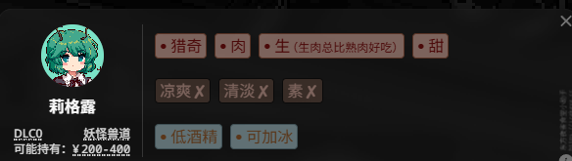
<!DOCTYPE html>
<html lang="en">

<head>
<meta charset="UTF-8">
<meta name="viewport" content="width=device-width, initial-scale=1.0">
<title>莉格露喜好标签</title>
<style>
.like {
background-color: rgb(230, 180, 166);
border-color: rgb(157, 84, 55);
color: rgb(131, 0, 0);
border-width: 1px;
border-radius: .25rem;
}

.dislike {
background-color: rgb(93, 69, 58);
border-color: rgb(0, 0, 0);
color: rgb(230, 180, 166);
border-width: 1px;
border-radius: .25rem;
}

.drink-like {
background-color: rgb(176, 207, 215);
border-color: rgb(111, 146, 155);
color: rgb(164, 92, 34);
border-width: 1px;
border-radius: .25rem;
}
</style>
</head>

<body>

<div>

<img src="../images/莉格露.png" alt="">

<div class="food">
<span class="like">·猎奇</span>
<span class="like">·肉</span>
<span class="like">·生<sub>（生肉总比熟肉好吃）</sub></span>
<span class="like">·甜</span>
</div>
<div class="food">
<span class="dislike">凉爽X</span>
<span class="dislike">清淡X</span>
<span class="dislike">素X</span>
</div>
<div class="drinks">
<span class="drink-like">·低酒精</span>
<span class="drink-like">·可加冰</span>
</div>

</div>

</body>

</html>



类选择器-多类名

可以给一个标签指定多个类名，达到更多的选择目的。这些类名都可以选出这个标签。
语法：在标签class属性中写多个类名，类名之间用空格分开。
案例：在夜雀食堂中，博丽灵梦可能出现在多个地点，如：博丽神社和妖怪兽道等。

<!DOCTYPE html>
<html lang="en">

<head>
<meta charset="UTF-8">
<meta name="viewport" content="width=device-width, initial-scale=1.0">
<title>Document</title>
<style>
.妖怪兽道 {
color: bisque;
}

.博丽神社 {
font-size: large;
border-style: solid;
}
</style>
</head>

<body>
<h1>博丽灵梦可能会出现的地点</h1>
<p class="妖怪兽道 博丽神社">博丽灵梦</p>
</body>

</html>

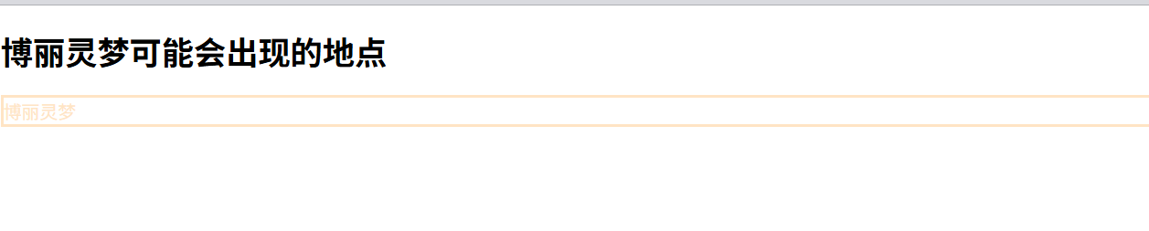

多类名使用场景：
有属性相同的内容可以放在同一个类里。集成为一个公共的类，节省CSS代码，统一修改。

回顾上次发的莉格露的喜好标签项目。
.like {
background-color: rgb(230, 180, 166);
border-color: rgb(157, 84, 55);
color: rgb(131, 0, 0);
border-width: 1px;
border-radius: .25rem;
font-weight: 400;
}

.dislike {
background-color: rgb(93, 69, 58);
border-color: rgb(0, 0, 0);
color: rgb(230, 180, 166);
border-width: 1px;
border-radius: .25rem;
font-weight: 400;
}

.drink-like {
background-color: rgb(176, 207, 215);
border-color: rgb(111, 146, 155);
color: rgb(164, 92, 34);
border-width: 1px;
border-radius: .25rem;
font-weight: 400;
}

无论是哪种标签：它的边框样式都是相同的，边角弧度以及边框宽度，不一样的是背景颜色、字体颜色和边框颜色而已。可以利用多类名的方式整理一下。这次就用博丽灵梦的喜好标签吧。

<!DOCTYPE html>
<html lang="en">

<head>
<meta charset="UTF-8">
<meta name="viewport" content="width=device-width, initial-scale=1.0">
<title>类选择器 博丽灵梦的喜好标签</title>
<style>
.Tag {
border-width: 1px;
border-radius: .25rem;
font-weight: 400;

}

.like {
background-color: rgb(230, 180, 166);
border-color: rgb(157, 84, 55);
color: rgb(131, 0, 0);

}

.dislike {
background-color: rgb(93, 69, 58);
border-color: rgb(0, 0, 0);
color: rgb(230, 180, 166);
}

.drink-like {
background-color: rgb(176, 207, 215);
border-color: rgb(111, 146, 155);
color: rgb(164, 92, 34);
}

.background {
background-color: black;
width: 300px;
}
</style>
</head>

<body>
<img src="../images/博丽灵梦.png" alt="红色杀人魔">
<div class="background">
<div class="food">
<span class="like Tag">·饱腹</span>
<span class="like Tag">·不可思议</span>
<span class="like Tag">·高级</span>
<span class="like Tag">·流行喜爱</span>
<span class="like Tag">·实惠</span>
<span class="like Tag">·甜</span>
</div>
<div class="food">
<span class="dislike Tag">昂贵X</span>
<span class="dislike Tag">流行厌恶X</span>
<span class="dislike Tag">下酒X</span>
</div>
<div class="drinks">
<span class="drink-like Tag">·无酒精</span>
<span class="drink-like Tag">·低酒精</span>
<span class="drink-like Tag">·可加热</span>
</div>
</div>
</body>

</html>

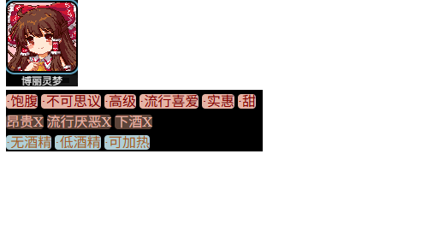

- ID选择器
Id选择器可以为标有特定id的HTML元素指定特定的样式
HTML元素以id属性来设置id，CSS中id选择器以’#’定义。且id标签具有唯一性，只能被调用一次。常使用类选择器，id选择器多数和JavaScript搭配使用。

语法：
#id名{}

案例：
琪露诺说酒水要可加冰的，我给他上了十四夜，baka生气了。
（用id选择器把琪露诺的聊天变色）

<!DOCTYPE html>
<html lang="en">

<head>
<meta charset="UTF-8">
<meta name="viewport" content="width=device-width, initial-scale=1.0">
<title>ID选择器</title>
<style>
#perfect {
color: lightblue;
}

#qolunuo-hate {
color: black;
}

#mystia {
color: bisque;
}
</style>
</head>

<body>
<div id="perfect">
琪露诺：冰精当然要吃冰的啦！
</div>
<div id="mystia">
米斯蒂娅：给你十四夜
</div>
<div id="qilunuo-hate">
琪露诺：咱们妖精哪来那么多钱。
</div>
</body>

</html>

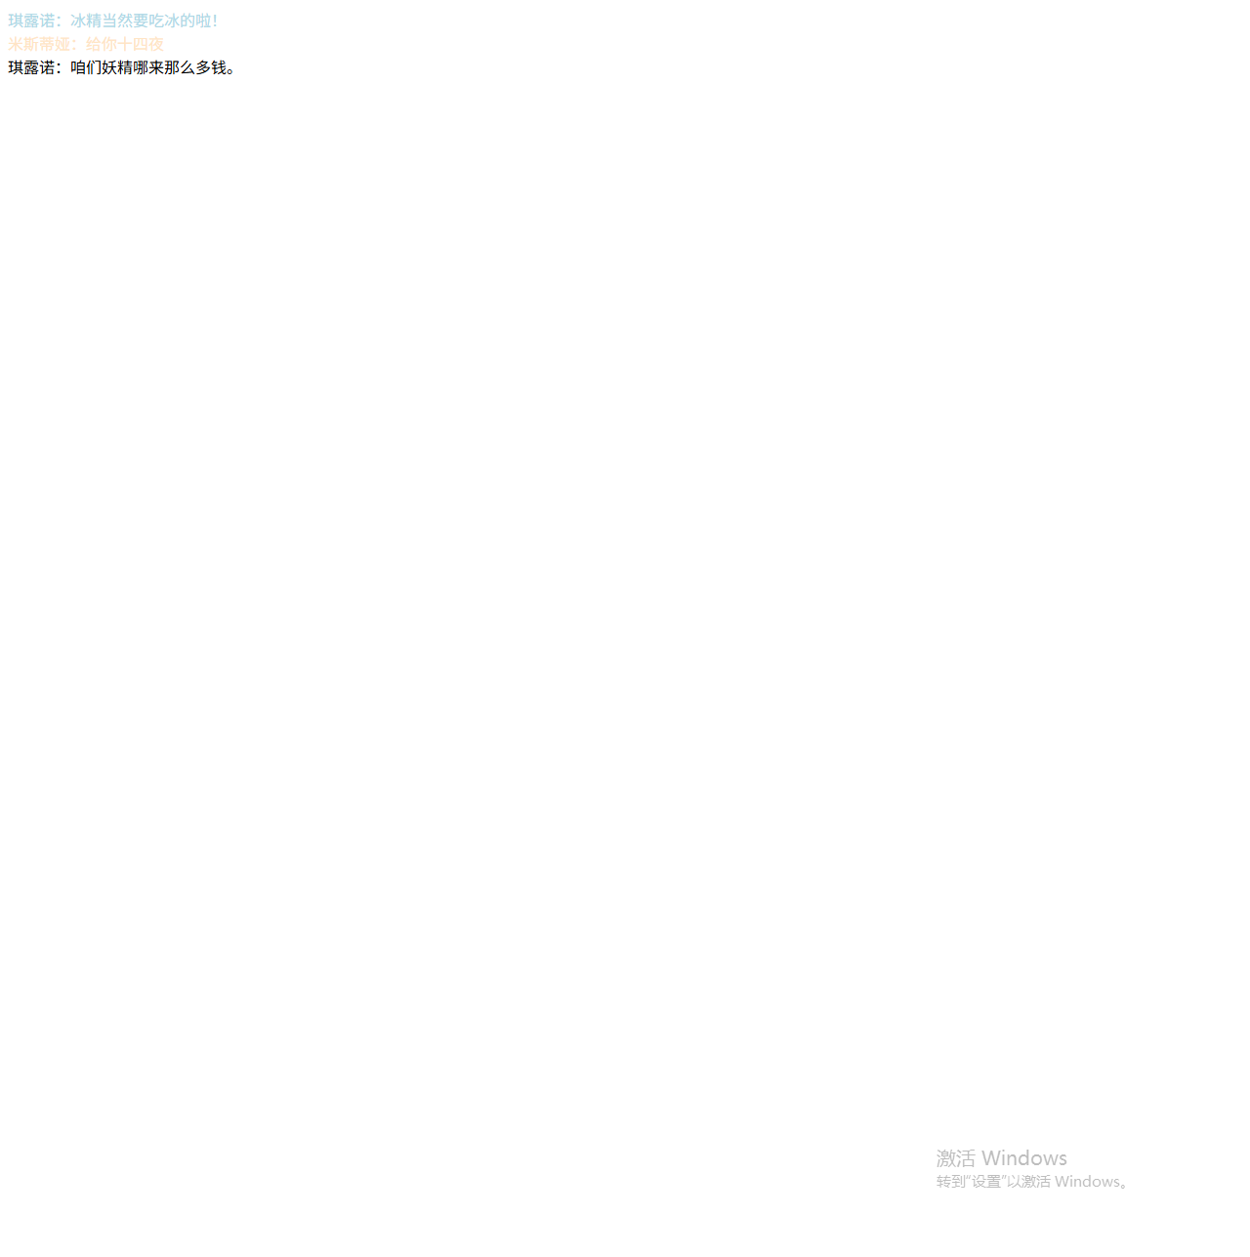
- 通配符选择器
在CSS中，通配符选择器用*定义，标识选取页面中所有元素（标签）
通配符选择器不需要调用，自动给所有元素使用样式。
语法
*{}

在刚刚得案例中，给所有元素用通配符选择器加一个圆角边框。

<!DOCTYPE html>
<html lang="en">

<head>
<meta charset="UTF-8">
<meta name="viewport" content="width=device-width, initial-scale=1.0">
<title>ID选择器</title>
<style>
* {
border-width: 1px;
border-radius: .25rem;
font-weight: 400;
border-style: solid;
width: 500px;
}

#perfect {
color: lightblue;
}

#qolunuo-hate {
color: black;
}

#mystia {
color: bisque;
}
</style>
</head>

<body>
<div id="perfect">
琪露诺：冰精当然要吃冰的啦！
</div>
<div id="mystia">
米斯蒂娅：给你十四夜
</div>
<div id="qilunuo-hate">
琪露诺：咱们妖精哪来那么多钱。
</div>
</body>

</html>

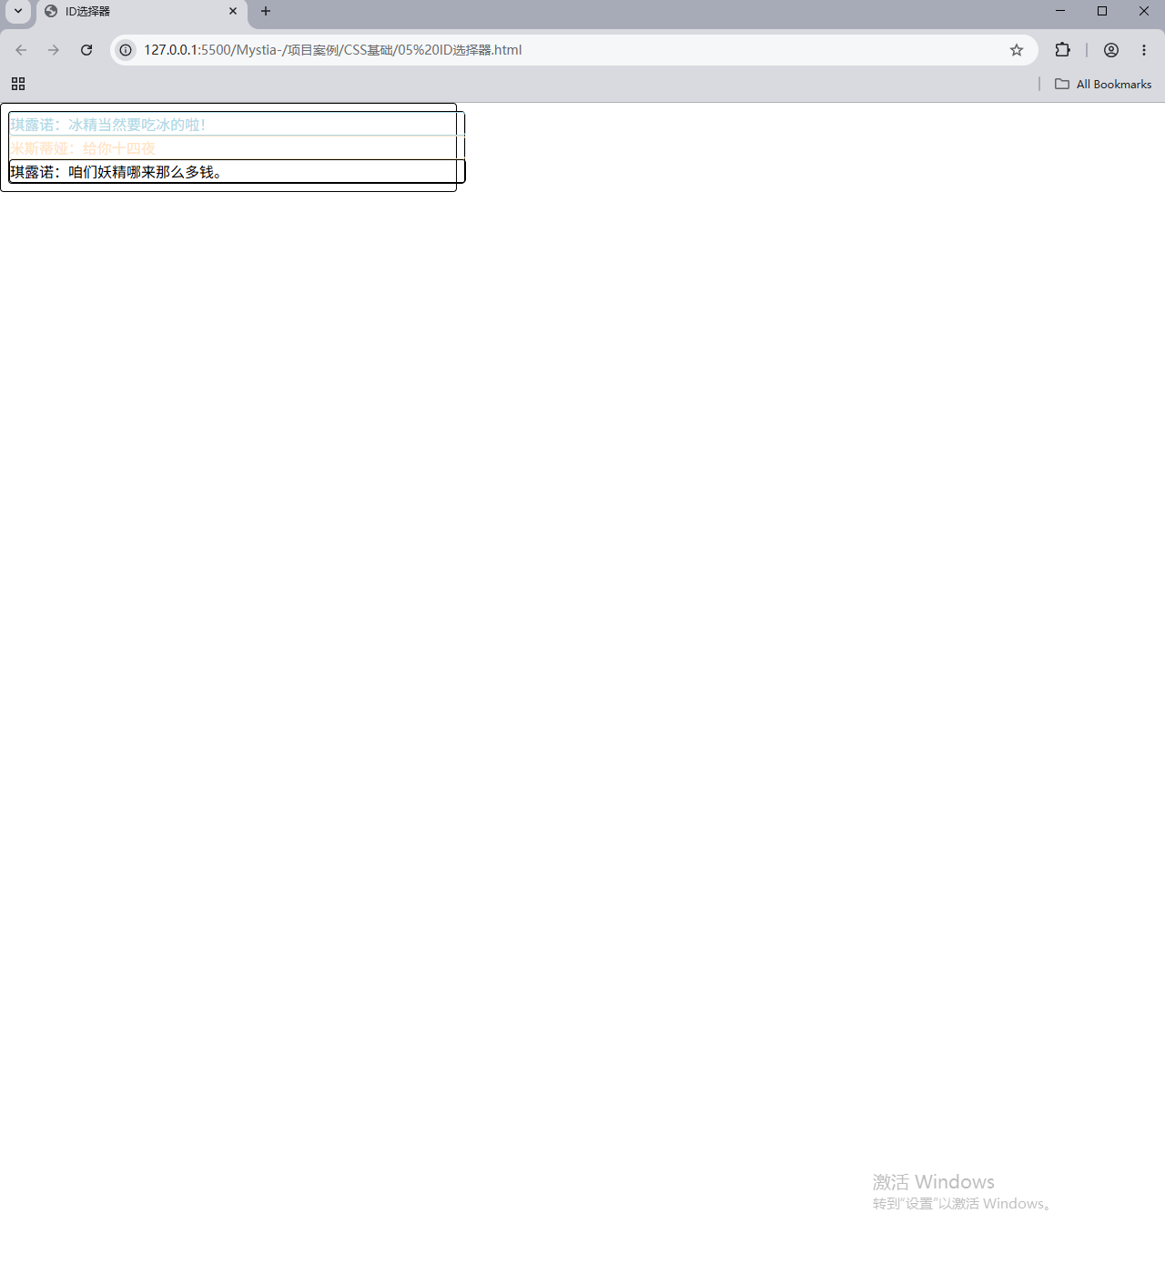
- 基础选择器总结

基础选择器 | 作用 | 特点 | 使用情况 | 用法
标签选择器 | 可以选出所有相同的标签 | 不能差异化选择 | 较多 | div {  color: red;  font-size: 50px;  }
类选择器 | 可以选出1个或多个标签 | 可以根据需求选择 | 非常多 | .Tag {  border-width: 1px;  border-radius: .25rem;  font-weight: 400;  }
Id选择器 | 一次只能选择一个标签 | ID属性只能在每个HTML文档中出现一次 | 一般和JavaScript搭配使用 | #qolunuo-hate {  color: black;  }
通配符选择器 | 选择所有的标签 | 特殊情况使用 | 用的不多 | * {  border-width: 1px;  border-radius: .25rem;  font-weight: 400;  border-style: solid;  width: 500px;  }  </style>

